 | 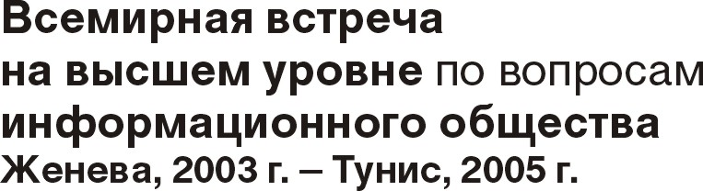 | 
Corrigendum 1 к
Документу WSIS/PC-2/11-R
28 февраля 2003 года
Оригинал: английский
Второе собрание Подготовительного комитета (ПодгКом-2)
17–28 февраля 2003 года

Просьба заменить текст раздела Участники на стр. 11 ("Круглый стол" № 4) следующим текстом:
От органов государственного управления:
Г-н Абель Кейн (руководитель управления коммерческого и системного развития для электронного государственного управления, Фиджи)
От международных организаций:
Г-жа Кэтлин Гордон (Карибский банк развития)
Г-н Пьетро Сикуро (Международная организация/Международное агентство франкоязычных
стран – OIF/AIF)
Г-н Жан-Мари Р. Ноэль (ПРООН, Гаити)
От НПО и объединений гражданского общества:
Г-н Ник Морейтис (Постоянное молодежное совещание)
Г-н Бруно Тардье (Международное движение ATD Quart Monde)
Г-н Хосе Мануэль Моран (Научно-исследовательский центр cermi)
Г-жа Кэтлин Джилис (Mètis Nation, Канада)
Г-жа Джиллиан М. Марсель (Постоянное женское совещание)

Просьба заменить текст раздела Участники на стр. 19 ("Круглый стол" № 6) следующим текстом:
От органов государственного управления:
Г-жа Надия Хагази (эксперт по международным отношениям, Министерство связи и информационных технологий, Египет)
Г-н Жан-Франсуа Супизе (заместитель директора по международным вопросам, Генеральный директорат по вопросам информационного общества Европейской комиссии)
От международных организаций:
Г-н Рено Сорьель (ЮНСИТРАЛ)
Г-н Мануэль Лесертуа (Совет Европы)
От НПО и объединений гражданского общества:
Г-н Абду Аббас Сарр (сеть проекта ЮНИТАР Droit et Toile)
От коммерческих объединений
Г-н Риад Бахсун (TIT)
Г-н Крис Кунер (Hunton & Williams)

